“数据压缩原理与应用A”实验指导书（五）

一、实验课程编码：103050
二、实验课程名称：数据压缩原理与应用A
三、实验项目名称：JPEG原理分析及JPEG解码器的调试
四、实验目的
掌握JPEG编解码系统的基本原理。初步掌握复杂的数据压缩算法实现，并能根据理论分析需要实现所对应数据的输出。
五、主要设备
安装Windows和Visual Studio软件的个人计算机
六、实验内容
1．JPEG编解码原理
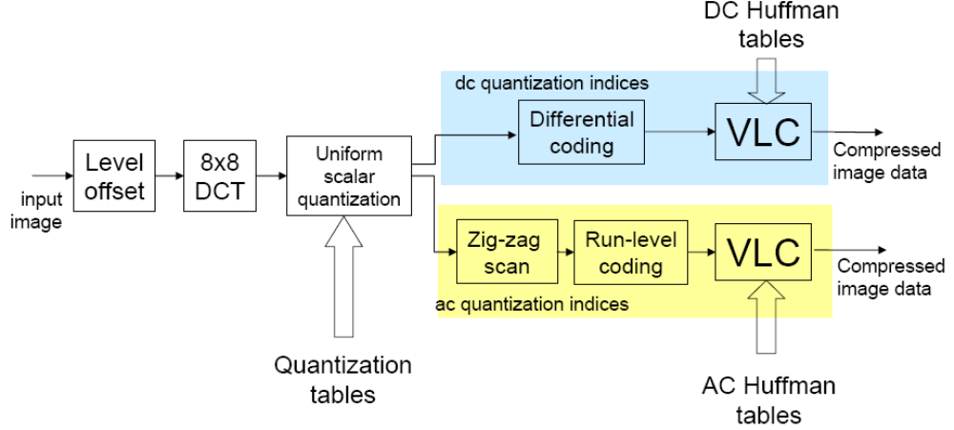
JPEG编码的过程如上图所示。解码是编码的逆过程。
2．JPEG文件格式
见附件：JPEG解码调试报告。
七、实验步骤
1．逐步调试JPEG解码器程序。将输入的JPG文件进行解码，将输出文件保存为可供YUVViewer观看的YUV文件。
2. 程序调试过程中，应做到：
- 理解程序设计的整体框架
- 理解三个结构体的设计目的
  - struct huffman_table
  - struct component
  - struct jdec_private
- 理解在视音频编解码调试中TRACE的目的和含义
  - 会打开和关闭TRACE
  - 会根据自己的要求修改TRACE
3．以txt文件输出所有的量化矩阵和所有的HUFFMAN码表。
- 输出DC图像并统计其概率分布。
- 输出某一个AC值图像并统计其概率分布。

八、实验结果
总结JPEG编解码原理及编程实现的算法并写成实验报告。实验报告中应完成实验步骤中的要求。
实验报告以电子版形式撰写，提交至博客。程序代码作为报告的附件，实验后二周内提交至yzhang@cuc.edu.cn。

